Fasilitas Umum Cibulakan
- Dusun Panumbangan

- Posyandu Mawar 2
Alamat Terdekat : Pangkalan Ojeg Panumbangan, Kp, Jl. Gatot Mangkupraja, Cibulakan, Kec. Cugenang, Kabupaten Cianjur, Jawa Barat 43252
Kode Alamat : Kp, Jl. Gatot Mangkupraja, Cibulakan, Kec. Cugenang, Kabupaten Cianjur, Jawa Barat 43252
Lintang & Bujur ( Titik Koordinat ) : (-6.8219123, 107.1015243)
Jam operasional : 08.00 – 11.00

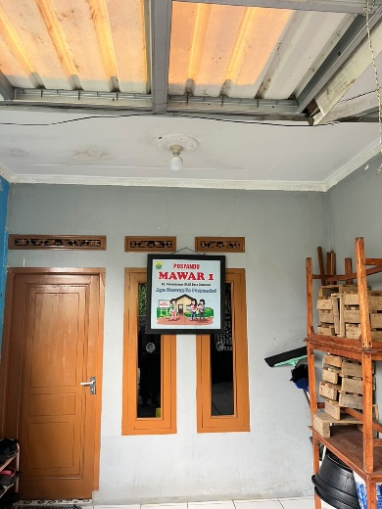

- SD Negri Griharja
Alamat Terdekat : Pangkalan Ojeg Panumbangan, Kp, Jl. Gatot Mangkupraja, Cibulakan, Kec. Cugenang, Kabupaten Cianjur, Jawa Barat 43252
Kode Alamat : 54H2+XF Kp, Jl. Gatot Mangkupraja, Cibulakan, Kec. Cugenang, Kabupaten Cianjur, Jawa Barat 43252
Lintang & Bujur ( Titik Koordinat ) : (-6.819669873168716, 107.10107065705945)
Jam operasional : 08.00 – 11.00

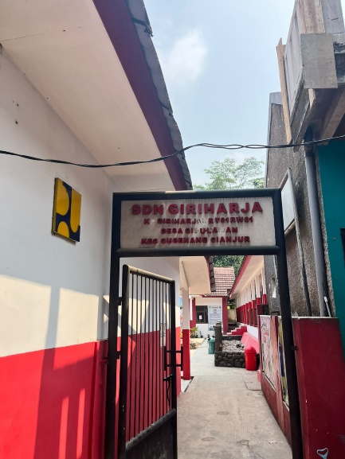

- Posyandu Mawar 1
Alamat Terdekat : Cibulakan, Kec. Cugenang, Kabupaten Cianjur, Jawa Barat
Kode Alamat : 54G3+PP5 Cibulakan, Kec. Cugenang, Kabupaten Cianjur, Jawa Barat
Lintang & Bujur ( Titik Koordinat ) : (-6.8232296, 107.1043547)
Jam operasional : 08.00 – 11.00

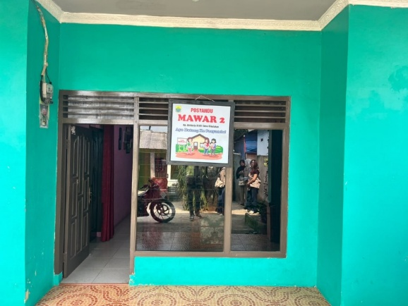

- Paud Al – Istiqomah
Alamat Terdekat : Dekat Cibulakan, Cugenang, Kabupaten, Jawa Barat
Lintang & Bujur ( Titik Koordinat ) : ( -6.8230937, 107.1023682 )
Jam operasional : -

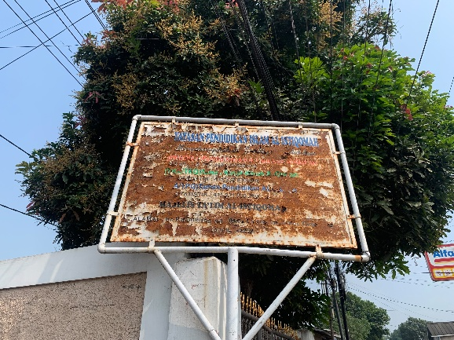

- Madrasah Diniyah Takmiliyah Awaliyah (MDTA) Tarbiyatul Athfal
Alamat Terdekat : Dekat 54G3+HCX, Cibulakan, Cugenang, Kabupaten Cianjur, Jawa 43252
Kode Alamat : 54G3+HCX Cibulakan, Kabupaten Cianjur, Jawa Barat
Lintang & Bujur ( Titik Koordinat ) : ( -6.8235472, 107.1035946 )
Jam operasional : -

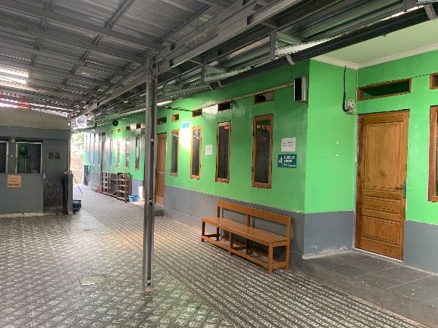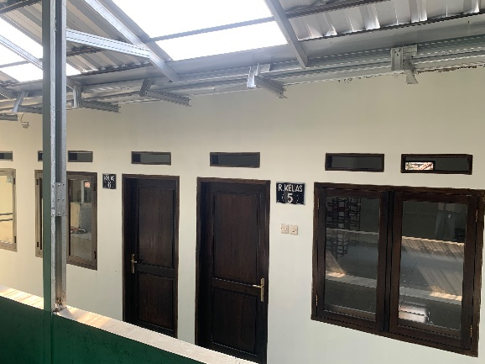

- Masjid Subulunnajat
Alamat Terdekat : Jl. Gatot Mangkupraja, Cibulakan, Kec. Cugenang, Kabupaten Cianjur, Jawa Barat 43252
Kode Alamat : 54H2+3JC, Jl. Gatot Mangkupraja, Cibulakan, Kec. Cugenang, Kabupaten Cianjur, Jawa Barat 43252
Lintang & Bujur ( Titik Koordinat ) : ( -6.822313, 107.101510 )
Jam operasional : -

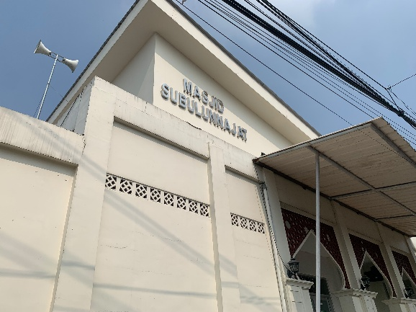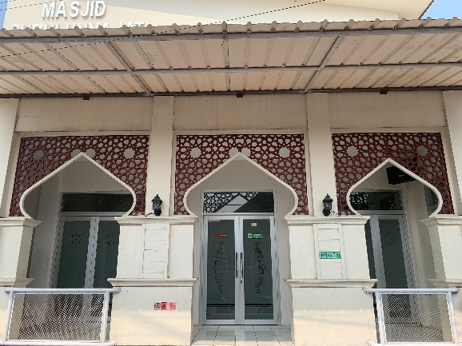

- Masjid Nurulfalah
Alamat Terdekat : Kp Jl. Gatot Mangkupraja, Cibulakan, Kec. Cugenang, Kabupaten Cianjur, Jawa Barat 43252
Kode Alamat : 54H2+CQJ, Kp Jl. Gatot Mangkupraja, Cibulakan, Kec. Cugenang, Kabupaten Cianjur, Jawa Barat 43252
Lintang & Bujur ( Titik Koordinat ) : ( -6.821402, 107.101868 )
Jam operasional : -

- Masjid Al Mubarok
Alamat Terdekat : Jl. Gatot Mangkupraja, Cibulakan, Kec. Cugenang, Kabupaten Cianjur, Jawa Barat 43252
Kode Alamat : 54H2+3JC, Jl. Gatot Mangkupraja, Cibulakan, Kec. Cugenang, Kabupaten Cianjur, Jawa Barat 43252
Lintang & Bujur ( Titik Koordinat ) : ( -6.822313, 107.101510 )
Jam operasional : -

- Dusun Garogol
- Kantor Desa Cibulakan
Alamat Terdekat : Kp. Garogol, Cibulakan, Kec. Cugenang, Kabupaten Cianjur, Jawa Barat 43215
Kode Alamat : 53GW+QV2, Kp. Garogol, Cibulakan, Kec. Cugenang, Kabupaten Cianjur, Jawa Barat 43215
Lintang & Bujur ( Titik Koordinat ) : (-6.823040425081037, 107.09721993358275)
Jam operasional : Senin – Jumat -> 08.00 – 16.00

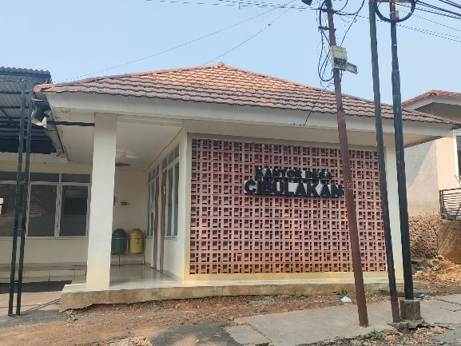

- SD Negeri Cibulakan
Alamat Terdekat : Cibulakan, Kec. Cugenang, Kabupaten Cianjur, Jawa Barat 43252
Kode Alamat : 53GW+QM2, Cibulakan, Kec. Cugenang, Kabupaten Cianjur, Jawa Barat 43252
Lintang & Bujur ( Titik Koordinat ) : (-6.823116690614359, 107.09670194124645)
Jam operasional : Senin - Kamis -> 06.30 - 13.30, jumat -> 06.30 - 10.27

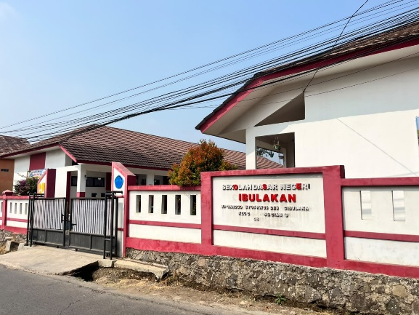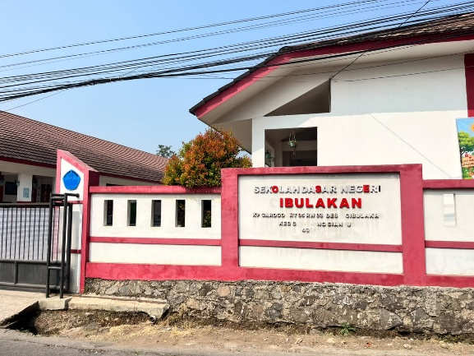

- SD Negeri Kawung Gading
Alamat Terdekat : Jl. Gatot Mangkupraja, Cibulakan, Kec. Cugenang, Kabupaten Cianjur, Jawa Barat 43215
Kode Alamat : 53GW+X74, Jl. Gatot Mangkupraja, Cibulakan, Kec. Cugenang, Kabupaten Cianjur, Jawa Barat 43215
Lintang & Bujur ( Titik Koordinat ) : (-6.822500217667031, 107.09575650390269)
Jam operasional : Senin - Kamis -> 06.30 - 13.30, jumat -> 06.30 - 10.27

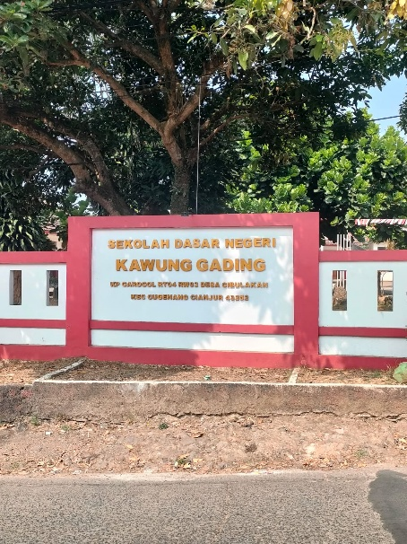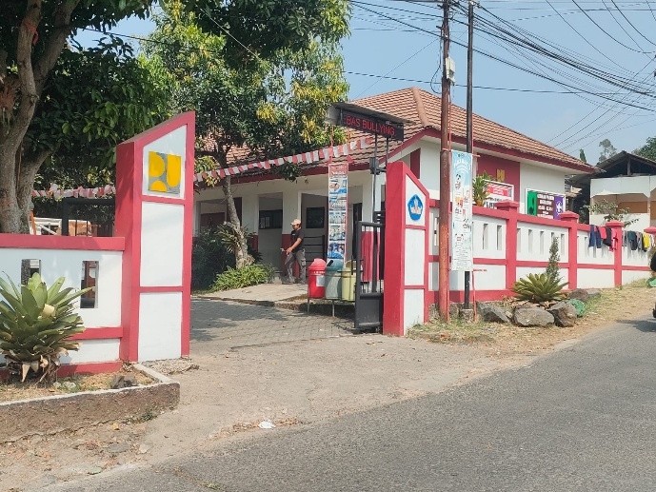

- SD Negeri Sukmajaya
Alamat Terdekat : Cibulakan, Kec. Cugenang, Kabupaten Cianjur, Jawa Barat 43252
Kode Alamat : 53GW+62C, Cibulakan, Kec. Cugenang, Kabupaten Cianjur, Jawa Barat 43252
Lintang & Bujur ( Titik Koordinat ) : (-6.824407148593102, 107.09497165523031)
Jam operasional : Senin - Kamis -> 06.30 - 13.30, jumat -> 06.30 - 10.27

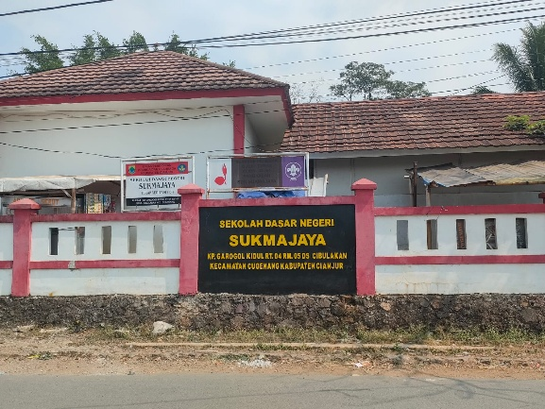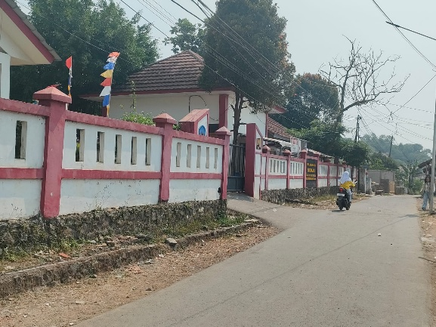

- Yayasan Miftahul Huda Al Maarif
Alamat Terdekat : Jl. Kp. Kawung Gading, RT.. 001/RW.006, Cibulakan, Kec. Cugenang, Kabupaten Cianjur, Jawa Barat 43252
Kode Alamat : 53GW+W9G, Jl. Kp. Kawung Gading, RT.. 001/RW.006, Cibulakan, Kec. Cugenang, Kabupaten Cianjur, Jawa Barat 43252
Lintang & Bujur ( Titik Koordinat ) : (-6.8226725988047745, 107.09594403096474)
Jam operasional : Senin – Kamis -> 07.00 – 12.00 , Sabtu -> 07.00 – 12.00

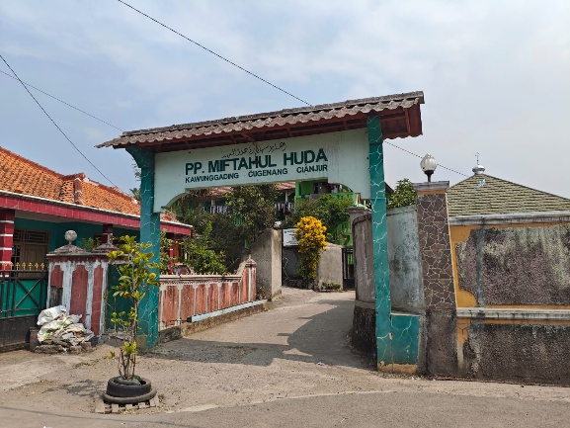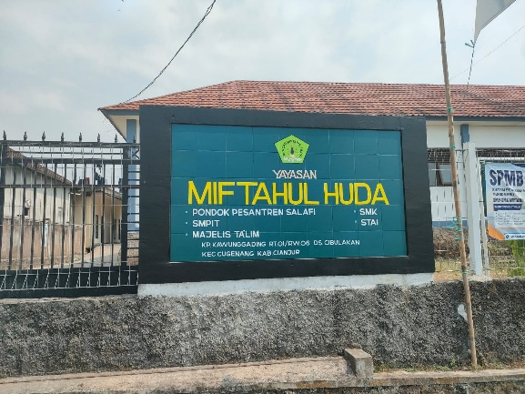

- Lapangan Cibulakan / Posyandu
Alamat Terdekat : kec. Cibulakan, Kabupaten Cianjur, Jawa Barat 43252
Kode Alamat : 53GW+JFQ Cibulakan, Kabupaten Cianjur, Jawa Barat 43252
Lintang & Bujur ( Titik Koordinat ) : (-6.823356072138487, 107.09624299959344)
Jam operasional : -

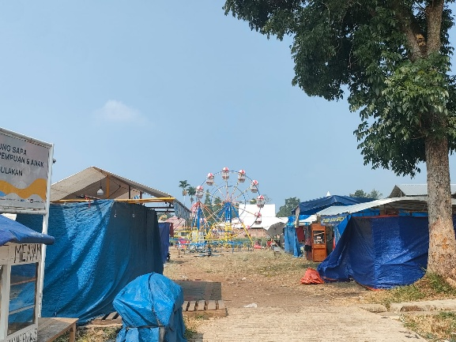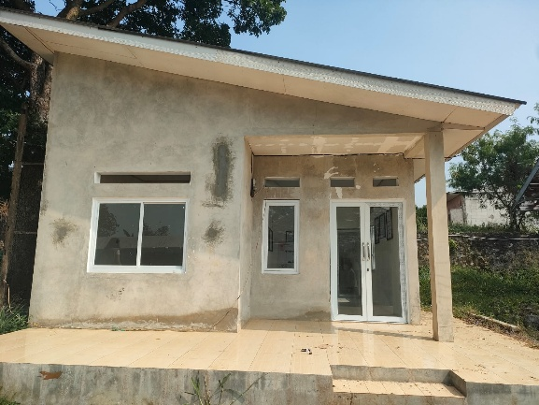

- RA Al – Adzkiya 02
Alamat Terdekat : kec. Cibulakan, Kabupaten Cianjur, Jawa Barat 43252
Kode , Alamat : 53GW+JFQ Cibulakan, Kabupaten Cianjur, Jawa Barat 43252
Lintang dan Bujur / Titik Koordinat : ( -6.823479949841994, 107.09547814582004)
Jam operasional : -

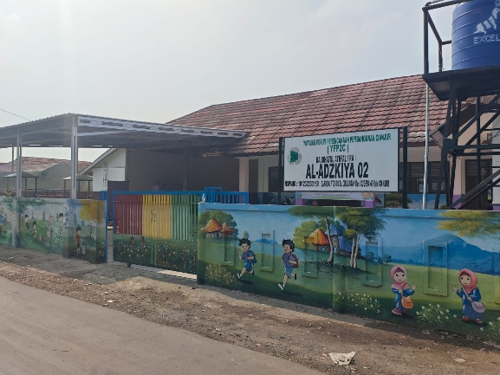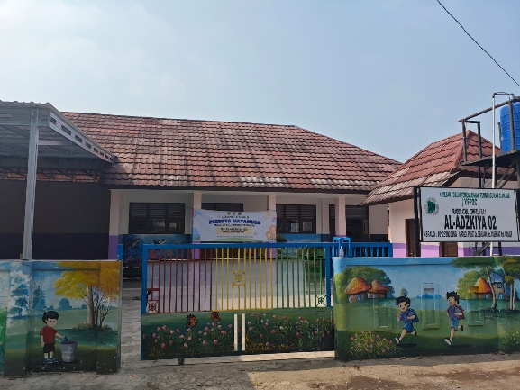

- Kopdes Cibulakan
Alamat Terdekat : Cibulakan, Kabupaten Cianjur, Jawa Barat
Kode Alamat : 539R+PV5 Cibulakan, Kabupaten Cianjur, Jawa Barat
Lintang & Bujur ( Titik Koordinat ) : (-6.830430412629913, 107.09219000781962)
Jam operasional : -

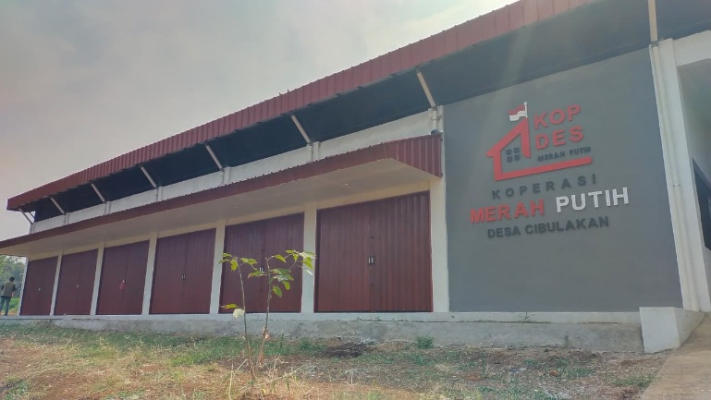

- Yayasan Al-Ikhlas Cibulakan
Alamat Terdekat : Jl. Gatot Mangkupraja Km.05, Cibulakan Cugenang Kabupaten Cianjur, Jawa Barat kode pos, Cibulakan, Kec. Cugenang, Kabupaten Cianjur, Jawa Barat 43252
Kode Alamat : 53GW+79 Cibulakan, Kabupaten Cianjur, Jawa Barat
Lintang & Bujur ( Titik Koordinat ) : (-6.824357542339976, 107.0958839150626)
Jam operasional : Setiap Hari 24 jam

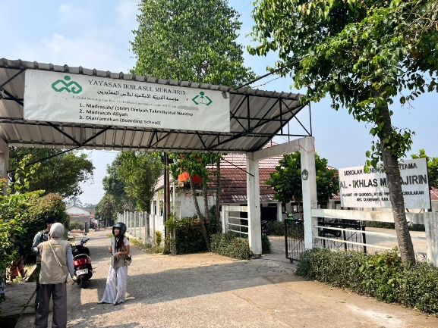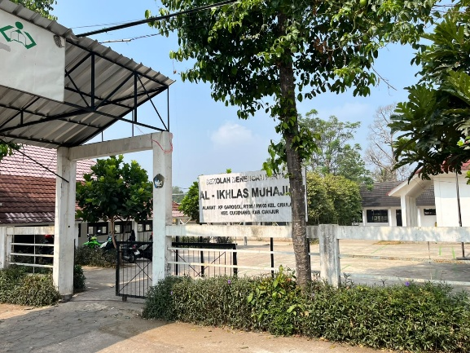

- MBG
Alamat Terdekat : RA Al - Adzkiya 02, Cibulakan, Cugenang, Cianjur Regency, West Java 43252
Kode Alamat 53GW+H5F Cibulakan, Kabupaten Cianjur, Jawa Barat
Lintang & Bujur ( Titik Koordinat ) : (-6.8235548, 107.0954246)
Jam operasional : -

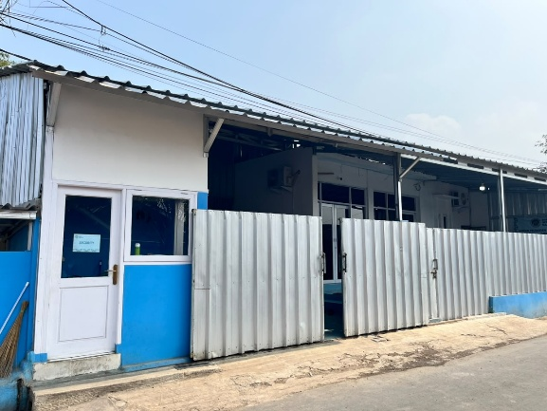

- Dusun Rancapicung

